Место проведения:
Муниципальное дошкольное образовательное учреждение «Центр развития ребёнка - детский сад № 1 «Солнечный зайчик» г. Саратов

Организаторы семинара:
- Саратовское областное отделение общественной организации «Педагогическое общество России»,
- муниципальное дошкольное образовательное учреждение «Центр развития ребёнка - детский сад № 1 «Солнечный зайчик» г. Саратова

Адрес: 410028, Российская Федерация, Саратовская область, г. Саратов, ул. Советская, 12/14.

Проезд - остановка «Ул. М. Горького»:
- от ж/д вокзала: троллейбусы № 2, № 2А, маршрутное такси № 54, 82;
- от Предмостовой (Славянской) площади - маршрутное такси № 97, 93

Телефон: (8 8452) 29 - 99 – 39
Адрес сайта: http://dou1.edu.sarkomobr.ru/
e-mail: dou1saratov@yandex.ruсоциальные сети:
ВК: https://vk.com/wall-211227503
Одноклассники: https://ok.ru/group/70000001127408/topic/156641460680944

Участник регионального семинара:
______________________________________________________
______________________________________________________ прослушала материалы регионального семинара
педагогических работников дошкольного образования и приняла активное участие в его работе

Заведующий
МДОУ «ЦРР - детский сад № 1» Е.В. Шеина

Саратовское областное отделение общественной организации
«Педагогическое общество России»

Муниципальное дошкольное образовательное учреждение «Центр развития ребёнка - детский сад № 1
«Солнечный зайчик» г. Саратов

ПРОГРАММА

Регионального семинара
педагогических работников дошкольного образования:
«Воспитательная работа в ДОО по формированию
у дошкольников бережного отношения к культурному наследию и традициям многонационального народа РФ»
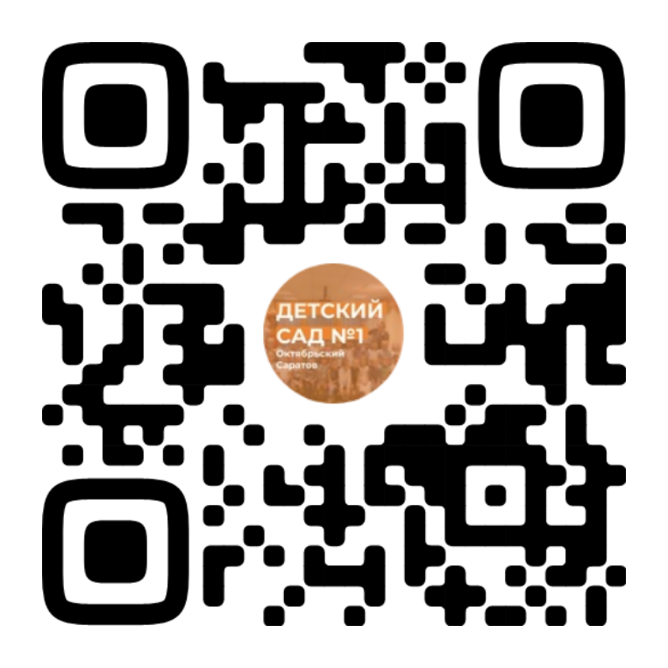

24 ноября 2023 г.

Программа регионального семинара
педагогических работников дошкольного образования
«Воспитательная работа в ДОО по формированию
у дошкольников бережного отношения к культурному наследию
и традициям многонационального народа РФ»

Режим работы: 09.30 - 12.00

Время | Мероприятие | Локация | Ответственные
Блок 1. Организационно-ознакомительный
09.00-09.30 | Регистрация участников семинара | 1 этаж
09.30- 09.35 | Открытие семинара.  Представление программы | Музыкально-физкультурный зал - 2 этаж | Цикунов Сергей Юрьевич,  заместитель председателя СОООО «Педагогическое общество России», кандидат педагогических наук
09.35-09.45 | Приветственное слово участникам областного семинара | Музыкально-физкультурный зал - 2 этаж | Шеина Елена Васильевна,  заведующий МДОУ «ЦРР - детский сад № 1»
09.45-09.50 | Приветствие воспитанников | Музыкально-физкультурный зал - 2 этаж | Старшая и подготовительная группы МДОУ «ЦРР-детский сад № 1»
Блок 2. Учебно-методический блок «Воспитательная работа в ДОО по формированию у дошкольников бережного отношения к культурному наследию и традициям многонационального народа РФ»
09.55-10.10 | «Модель построения эффективной работы в ДОО по формированию у дошкольников бережного отношения к культурному наследию. В соответствии с ФГОС ДО и ФОП ДОУ» | Музыкально-физкультурный зал - 2 этаж | Сазонова Наталья Михайловна,  старший воспитатель высшей квалификационной категории  МДОУ «ЦРР - детский сад № 1»
10.10-10.20 | «Музейная технология в развитии культуры детей старшего дошкольного возраста» | Музыкально-физкультурный зал - 2 этаж | Зиновьева Екатерина Дмитриевна, воспитатель первой  квалификационной категории
Блок 3. Практический блок
10.30-11.30 | «Приобщение детей старшего дошкольного возраста к национальной культуре и традициям в ДОО» | Старшая группа «Солнышко» - 1 этаж | Рудикова Елена Евгеньевна, воспитатель высшей квалификационной категории МДОУ «ЦРР - детский сад № 1»; волонтер ДОУ
10.30-11.30 | «Воспитание коммуникативных и культурных навыков у старших дошкольников посредством сетевого взаимодействия с другими учреждениями ДОО» | Подготови-тельная группа «Улыбка» - 2 этаж | Захарова Наталья Владиславовна, воспитатель высшей квалификационной категории МДОУ «ЦРР - детский сад № 1»; волонтер ДОУ
10.30-11.30 | «Маленькие волонтеры или добрые дела дошколят» | Изостудия - 1 этаж | Корсукова Татьяна Павловна воспитатель, высшей квалификационной категории МДОУ «ЦРР - детский сад № 1»; волонтер ДОУ
10.30-11.30 | Мастер - класс: «Нравственно - патриотические воспитание через игровую деятельность, как фактор социализации детей дошкольного возраста» | Музыкально-физкультурный зал - 2 этаж | Кравченко О.Э.,  музыкальный руководитель, высшей квалификационной категории МДОУ «ЦРР - детский сад № 1»;  Лукашова А.И.,  инструктор по физической культуре МДОУ «ЦРР - детский сад № 1»; волонтер ДОУ
11.30-12.00 | Блок 4. Обмен мнениями, подведение итогов работы семинара. (Рефлексивный круг)

